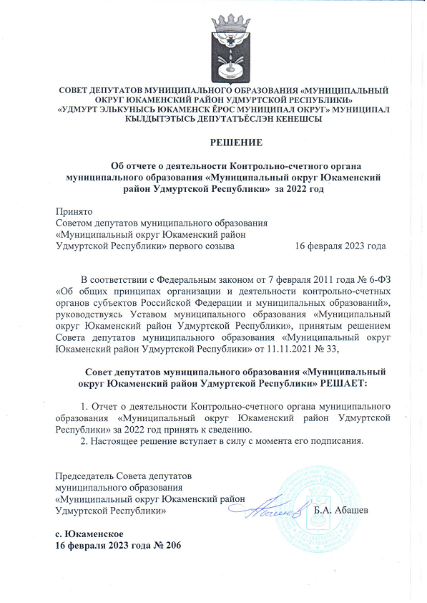

Приложение

к решению Совета депутатов

муниципального образования

«Муниципальный округ Юкаменский район Удмуртской Республики»

от 16 февраля №206

Отчет
о деятельности Контрольно-счетного органа
муниципального образования «Муниципальный округ Юкаменский район Удмуртской Республики» за 2022 год

- Общие положения

Отчет о деятельности Контрольно-счетного органа муниципального образования «Муниципальный округ Юкаменский район Удмуртской Республики» за 2022 год подготовлен в соответствии с положением о контрольно-счетном органе муниципального образования «Муниципальный округ Юкаменский район Удмуртской Республики» с учетом требований Федерального закона от 07.02.2011 № 6-ФЗ «Об общих принципах организации и деятельности контрольно-счетных органов субъектов Российской Федерации и муниципальных образований» (далее – Закон № 6-ФЗ), Бюджетного кодекса Российской Федерации, правовых актов муниципального образования «Муниципальный округ Юкаменский район Удмуртской Республики».
Контрольно-счетный орган муниципального образования «Муниципальный округ Юкаменский район Удмуртской Республики» является постоянно действующим органом внешнего муниципального финансового контроля, созданным решением Районного Совета депутатов муниципального образования «Юкаменский район» от 23.12.2021 № 72 и подотчетным Совету депутатов муниципального образования «Муниципальный округ Юкаменский район Удмуртской Республики».
Деятельность контрольно-счетного органа в 2022 году строилась на основных принципах деятельности контрольно-счетных органов в соответствии с Законом № 6-ФЗ: законности, объективности, независимости и гласности.
В 2022 году контрольно-счетный орган осуществлял свои полномочия на основании Бюджетного кодекса Российской Федерации, Закона № 6-ФЗ «Об общих принципах организации и деятельности контрольно счетных органов Российской Федерации и муниципальных образований», Федерального закона от 06.10.2003 № 131–ФЗ «Об общих принципах организации местного самоуправления в Российской Федерации» и Федерального закона от 05.04.2013 № 44-ФЗ «О контрактной системе в сфере закупок товаров, работ, услуг для обеспечения государственных и муниципальных нужд» (далее по тексту – Закон № 44-ФЗ).

- Основные показатели деятельности в отчетном периоде
В соответствии с планом работы на 2022 год, утвержденным председателем контрольно-счетного органа внешний муниципальный финансовый контроль осуществлялся в форме контрольных и экспертно-аналитических мероприятий. В отчетном периоде внеплановые проверки не осуществлялись.
В целях решения задач, определенных Положением о контрольно-счетном органе в 2022 году проведено 27 экспертно-аналитических и контрольных мероприятий, в том числе:

Контрольные мероприятия, проведенные за отчетный период | Наименование контрольного мероприятия и объекта | Коли-чество
исполнения муниципального задания | - Проверка полноты и качества исполнения муниципального задания на предоставление муниципальных услуг муниципальным бюджетным дошкольным образовательным учреждением детский сад №13 д. Камки Юкаменского района Удмуртской Республики.  - Проверка законности и результативности (эффективность и экономность) использования бюджетных средств муниципальным автономным учреждением «Центр развития образования Юкаменского района». | 2
составления, исполнения местных бюджетов | - Внешняя проверка годового отчета об исполнении бюджета муниципального образования "Юкаменский район" за 2021 год.  - Внешняя проверка годовых отчетов об исполнении бюджетов главных администраторов бюджетных средств муниципального образования "Юкаменский район" за 2021 год.  - Внешняя проверка годовых отчетов об исполнении бюджетов поселений Юкаменского района за 2020 год (8 сельских поселений). | 13
целевого использования бюджетных средств | Проверка законности, результативности (эффективности и экономности) использования средств местного бюджета в муниципальном казенном учреждении "Единая дежурно-диспетчерская служба муниципального образования "Муниципальный округ Юкаменский район Удмуртской республики» | 1
аудит в сфере закупок | Аудит в сфере закупок товаров, работ, услуг для обеспечения муниципальных нужд в муниципальном бюджетном учреждении «Центр по комплексному обслуживанию учреждений Юкаменского района» | 1
экспертно-аналитических | - Экспертиза проекта местного бюджета и подготовка заключения на проект решения о бюджете муниципального образования «Муниципальный округ Юкаменский район Удмуртской Республики» на 2023 и на плановый период 2024 и 2025 годов,  - Анализ и оценка исполнения бюджета муниципального образования «муниципальный округ Юкаменский район Удмуртской Республики» за 1 квартал, 1 полугодие , 9 месяцев 2022 года.  - Экспертиза проектов решений Совета депутатов муниципального образования «Муниципальный округ Юкаменский район Удмуртской Республики» о внесении изменений в решение «О  бюджете Муниципального образования «Муниципальный округ Юкаменский район Удмуртской Республики» на 2022 год и на плановый период 2023 и 2024 годов. | 10
ВСЕГО: |  | 27

План работы контрольно-счетного органа на 2022 год выполнен в полном объеме.
Объем проверенных средств составил 24688,8 тыс. руб. из них объем проверенных расходов 19551,4 тыс. руб.
В ходе контрольных и экспертно-аналитических мероприятий в 2022 году выявлено нарушений в общем объеме на сумму 2791,4 тыс. руб., в том числе:
- выявлено финансовых нарушений на сумму 0,7 тыс. руб., из них нарушения в учете и списании имущества - 0,7 тыс. руб.
- выявлено нефинансовых нарушений на сумму 2790,7 тыс. руб.
Не целевого использования бюджетных средств в 2022 году не установлено.

Описание нефинансовых нарушений | Сумма, тыс. руб.
несоответствие объема финансового обеспечения для осуществления закупок плана ФХД и плана-графика | 286,5
ч. 3 ст. 103 Закона 44-ФЗ Заказчиком несвоевременно внесены в реестр контрактов сведения исполнения контракта | 390,6
ст.34 44-ФЗ выявлены нарушения сроков оплаты заказчиком поставленного товара | 31,5
ст. 432, ст. 455 ГКРФ договора купли-продажи не содержат информацию о наименовании и количестве товара | 232,4
Арифметические ошибки при начислении заработной платы | 6,2
несвоевременное принятие к учету первичных документов | 136,0
Нарушения при формировании регистров бухгалтерского учета | 17,2
Нарушения при утверждении плана ФХД | 876,3
не заполнены все реквизиты в первичных документах | 474,0
неверное применение классификации (КОСГУ) | 8,3
Документально не оформлены результаты инвентаризации перед составлением годовой бухгалтерской отчетности | 331,7
Всего | 2790,7

В ходе аудита и контроля в сфере закупок установлено 25 случаев нарушений законодательства о контрактной системе на общую сумму 422,1 тыс. рублей.
Основными видами нарушений в сфере законодательства о контрактной системе являлись нарушения, связанные с несвоевременным размещением в реестр контрактов сведений об исполнении контракта, с нарушением сроков оплаты заказчиком поставленного товара, услуги.
В отчётном году Контрольно-счетным органом подготовлено 6 заключений по экспертизе проектов решений Совета депутатов муниципального образования «Муниципальный округ Юкаменский район Удмуртской Республики» о внесении изменений в решение «О бюджете Муниципального образования «Муниципальный округ Юкаменский район Удмуртской Республики» на 2022 год и на плановый период 2023 и 2024 годов. Проекты решений не противоречат действующему законодательству, замечаний финансово-экономического характера к представленным проектам решений не установлено.
По результатам проведенных внешних проверок годовых отчетов установлено, что годовая бюджетная отчетность муниципального образования «Юкаменский район», 4 ГРБС и 8 сельских поселений за 2021 год позволяет проанализировать финансовое положение и результаты деятельности и подтвердить правильность составления представленных форм. Отчетность составлена на основании данных регистров бюджетного учета. При сверке контрольных соотношений взаимосвязанных показателей между формами бюджетной отчетности расхождений не установлено.
Контрольно-счетный орган осуществляет анализ исполнения бюджета муниципального образования «Муниципальный округ Юкаменский район Удмуртской Республики» за 1 квартал, полугодие и 9 месяцев отчетного года. В ходе проведения данных мероприятий осуществлялись анализ и оценка поступлений в бюджет налоговых и неналоговых доходов, безвозмездных поступлений; исполнение расходной части бюджета, состояние дебиторской и кредиторской задолженности, исполнении публично-нормативных обязательств, исполнение муниципальных программ. В целом отчеты об исполнении бюджета не противоречат действующему законодательству и муниципальным правовым актам и удовлетворяют требованиям полноты отражения средств бюджета по доходам и расходам и источникам финансирования дефицита бюджета.
В ходе проведения экспертизы проекта решения о бюджете муниципального образования «Муниципальный округ Юкаменский район Удмуртской Республики» на 2023 год и плановый период 2024 и 2025 годов анализировались доходная и расходная часть бюджета, распределение бюджетных ассигнований на реализацию муниципальных программ, размер и источники финансирования дефицита бюджета. По результатам проведенной экспертизы проекта бюджета установлено,
что проект решения о бюджете подготовлен в соответствии с требованиями БК РФ, Положения о бюджетном процессе. Определена структура и содержание проекта решения о бюджете, установлен перечень основных характеристик бюджета (объем доходов, расходов, дефицит бюджета).

- Реализация материалов контрольных и экспертно-аналитических мероприятий

Результаты всех контрольных и экспертно-аналитических мероприятий доводились до сведения руководителей объектов проверки в виде представлений и предписаний с указанием предложений, рекомендаций, направленных на устранение выявленных замечаний и нарушений.
Для принятия мер по устранению выявленных в ходе проверок нарушений и недостатков Контрольно-счетным органом в отчетном году в адрес руководителей учреждений направлено 3 представления и одно представление направлено в январе 2023 года по результатам проверки проведенной в конце декабря 2022 года .
По результатам контрольных мероприятий, проведенных в 2022 году приняты меры на сумму 0,7 тыс. руб. Устранено нарушений по учету списанию имущества в сумме 0,7 тыс. руб.
Значительная часть нарушений устранена объектами контроля в ходе контрольных мероприятий.
Объектами проверки представлены планы мероприятий по устранению замечаний и нарушений, нарушения устранены в установленный срок. По представлениям, требования по которым исполнены не в полном объеме, находятся на контроле до полного устранения отмеченных в них нарушений.
С целью обеспечения контроля, принятия мер воздействия, а также дальнейшего недопущения нарушений информационные письма и отчеты о результатах контрольных мероприятий направлялись исполнительным органам местного самоуправления, к компетенции которых относилось решение обозначенных проблем. За отчетный период по результатам проверок к дисциплинарной ответственности в виде замечаний привлечено 2 должностных лица.

4. Организационные, информационные и иные мероприятия

Организационно-методические мероприятия контрольно-счетного органа осуществлялись в соответствии с положениями Закона № 6-ФЗ.
Осуществлялось текущее планирование деятельности контрольно-счетного органа, разрабатывались и утверждались нормативно-правовые акты и регламентирующие документы.
Контрольно-счетный орган является членом Совета контрольно-счетных органов Удмуртской Республики и взаимодействует с ним по организационным вопросам деятельности.
Осуществлялось взаимодействие с контрольно-счетными органами муниципальных образований Удмуртской Республики, с органами исполнительной власти, и другими учреждениями муниципального образования «Муниципальный округ Юкаменский район Удмуртской Республики» по вопросам, отнесенным к компетенции Контрольно-счетного органа.
Нормативно-правовые документы, планы работы, информация об итогах экспертно-аналитических и контрольных мероприятий размещались на официальном сайте муниципального образования «Муниципальный округ Юкаменский район Удмуртской Республики» в информационно-телекоммуникационной сети «Интернет».
Осуществлялась подготовка информации о работе контрольно-счетного органа, показателях деятельности за 2021 год для предоставления в Государственный контрольный комитет Удмуртской Республики. Ежеквартально предоставлялась информация о контрольных мероприятиях для сводного отчета в Управление финансов Администрации муниципального образования «Муниципальный округ Юкаменский район Удмуртской Республики». Ежеквартально информация по проведенным контрольным мероприятиям и финансовым нарушениям предоставлялась в Прокуратуру Юкаменского района.
Систематически проводилось изучение нормативных правовых актов Российской Федерации, Удмуртской Республики, методических указаний, норм и нормативов контрольной и экспертно-аналитической деятельности.
Штатная численность Контрольно-счетного органа муниципального образования «Муниципальный округ Юкаменский район Удмуртской Республики» составляет 1 единица, фактическая численность в 2022 году составляла 1 единица.

5. Заключительные положения

В 2022 году контрольно-счетным органом была обеспечена реализация основных полномочий, возложенных на него федеральным, республиканским и муниципальным законодательством. При проведении контрольных мероприятий наибольшее внимание уделялось вопросам эффективности и результативности использования бюджетных средств и муниципального имущества.
В соответствии с установленными задачами и функциями деятельность контрольно-счетного органа в 2022 году была направлена на выявление финансовых нарушений и их профилактику при исполнении местного бюджета, использовании муниципальной собственности, на подготовку предложений по обеспечению повышения эффективности управления бюджетными средствами и собственностью.
План работы контрольно-счетного органа на 2022 год выполнен в полном объеме.
В 2023 году контрольно-счетным органом планируется проведение контрольных и экспертно-аналитических мероприятий. Усилить контроль за законностью, результативностью (эффективностью и экономностью) использования бюджетных средств, выделенных на обеспечение деятельности организаций; за соблюдением установленного порядка учета, управления и распоряжения муниципальным имуществом, входящим в состав муниципального образования «Муниципальный округ Юкаменский район Удмуртской Республики», проводить работу по контролю над разработкой и реализацией муниципальных программ, муниципальных заданий.
В числе главных задач на 2023 год остается обеспечение и дальнейшее развитие системы предварительного и последующего контроля за формированием и исполнением бюджета муниципального образования «Муниципальный округ Юкаменский район Удмуртской Республики».

Исполнитель:
Председатель Феофилактова А.И.

